DEFINICION PROYECTO CICS

Generar programa en CICS que genere mantenimiento a la tabla de empleados:

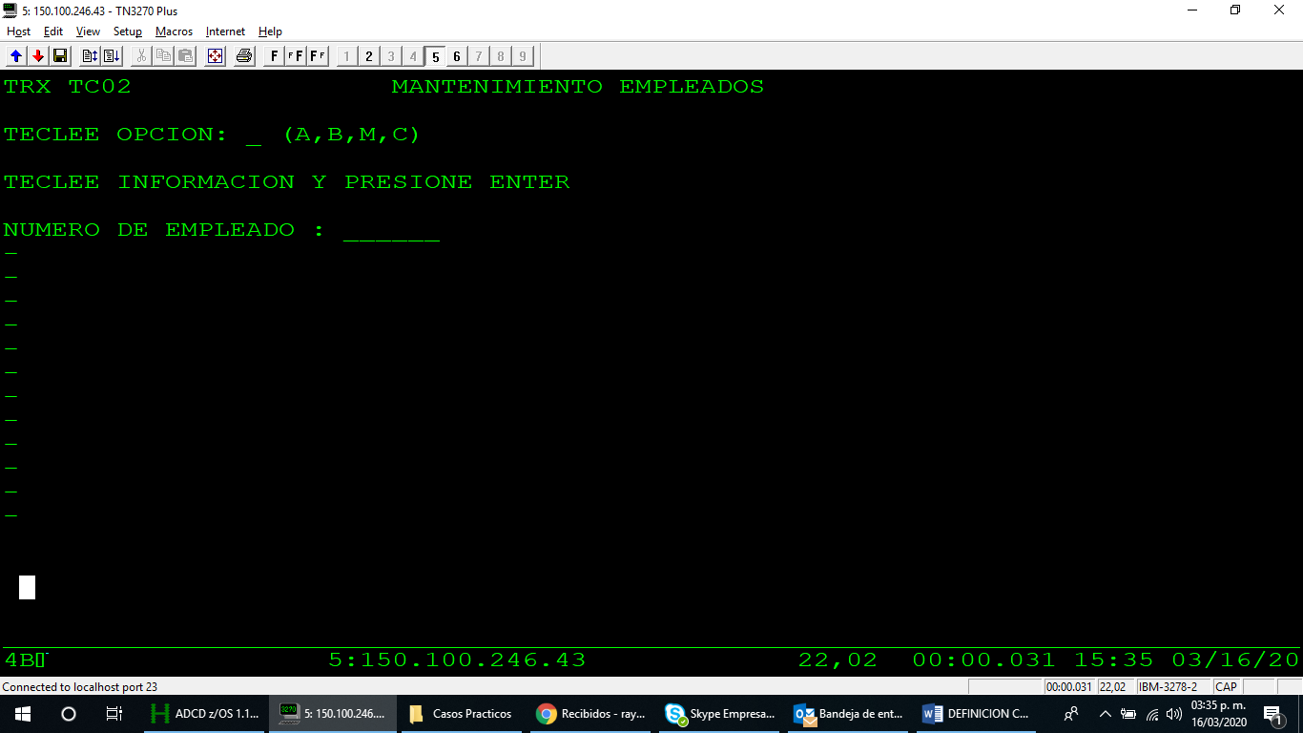

La consulta deberá devolver los siguientes

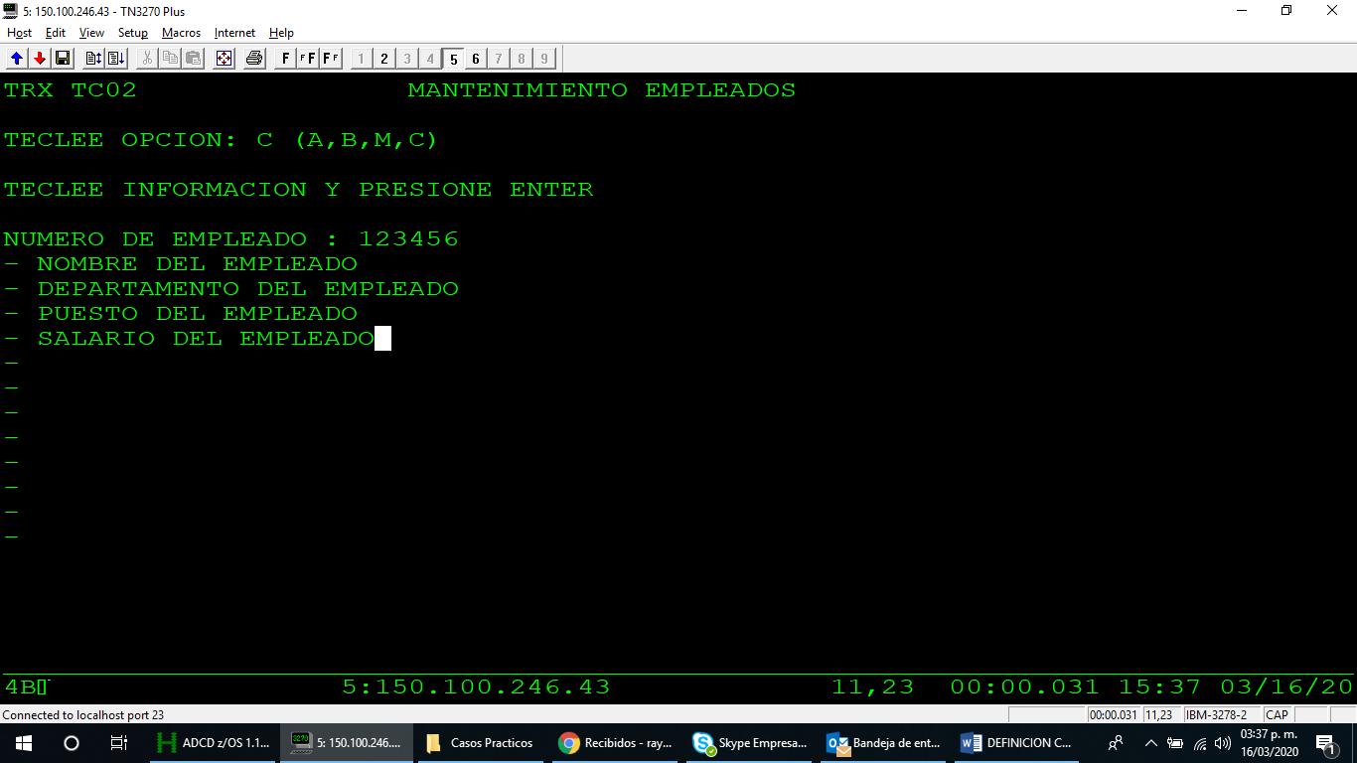

Para el alta deberá capturar todos los datos del empleado

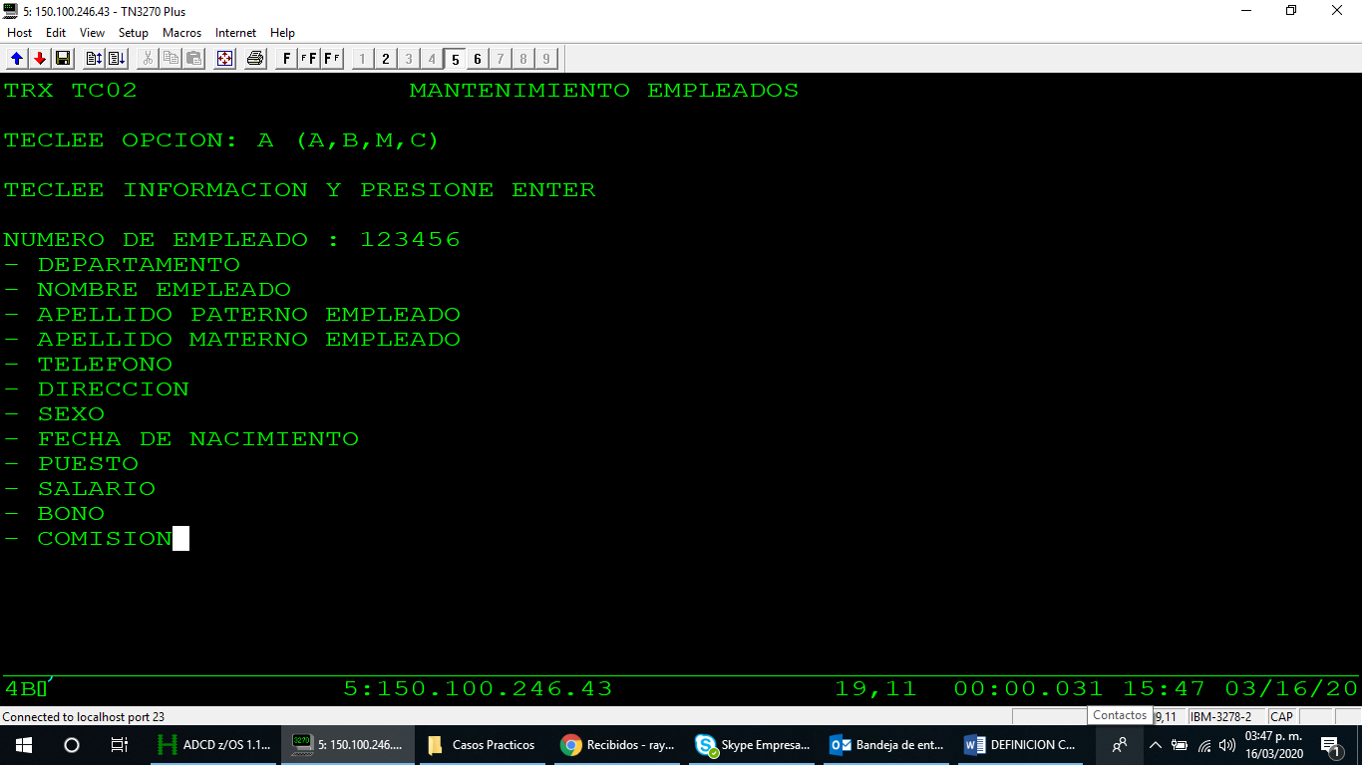

Al dar enter si no hubo problema en el alta deberá regresar mensaje de confirmación

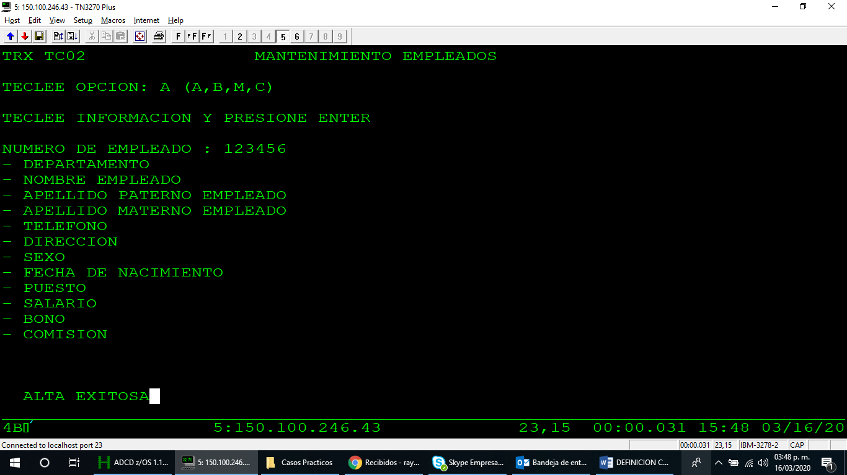

Para las modificaciones solo permitirá cambiar los siguientes campos:

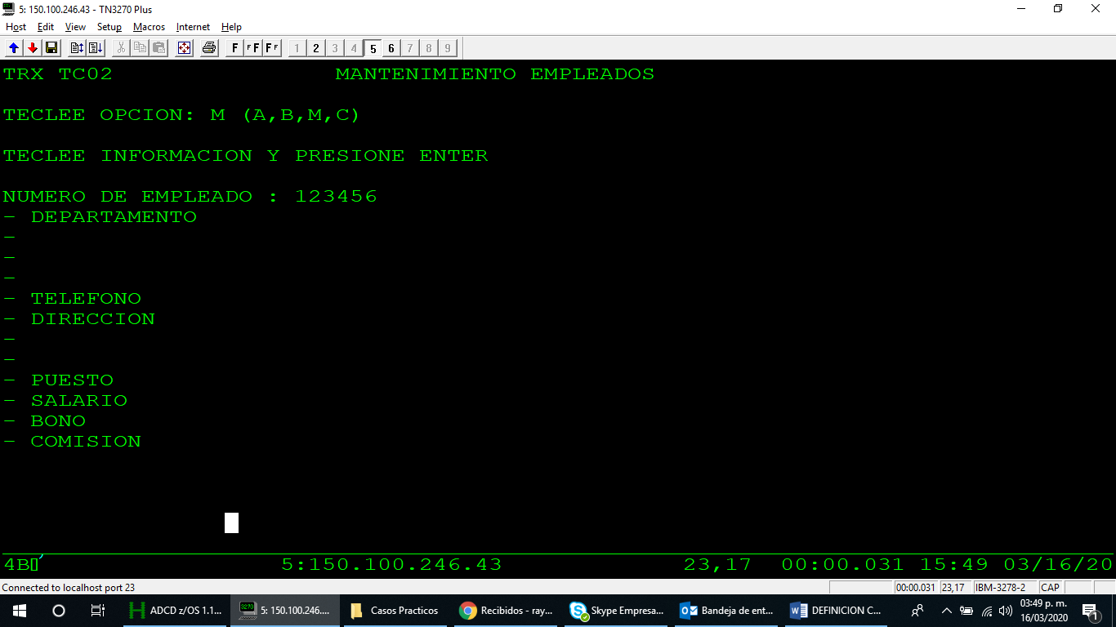

En caso de que la modificación haya sido exitosa, deberá regresar mensaje de confirmación

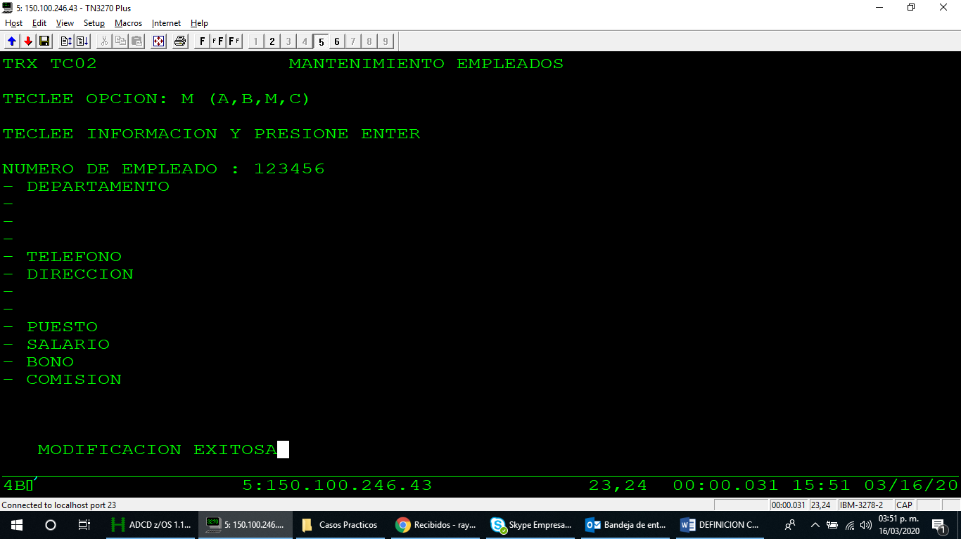

Para la baja deberá de capturar solo el numero de empleado.

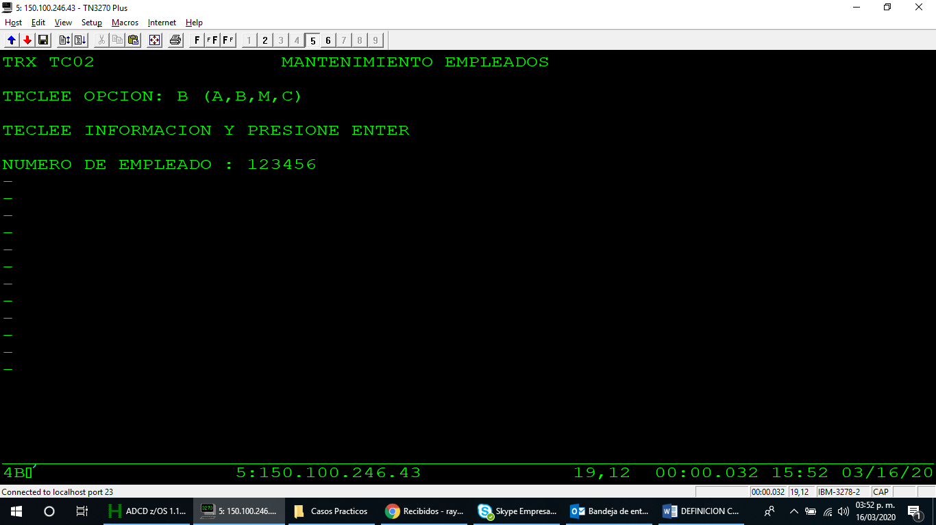

En caso de que la baja haya sido exitosa, deberá regresar mensaje de confirmación

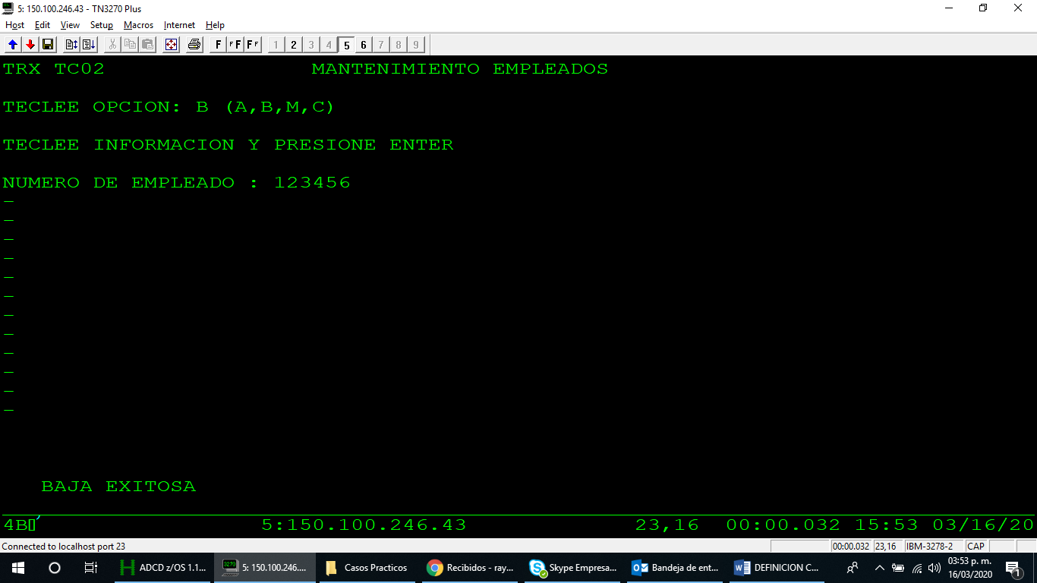

El mantenimiento se realizará a la tabla INDRA.EMP.

Se deberá de utilizar una rutina por cada opción.